

Curso Superior de Desenvolvimento de Software Multiplataforma

Alinne Martins Cardoso, 3011392323003

Bruno Henrique Pasqual, 3011392323012

Maycon Sanches B. de Moura, 3011392323013

Pietro Adrian R. Da Silva, 3011392323005

Rafael Martins Cardoso, 3011392323010

Script do Projeto Interdisciplinar

Banco de Dados Relacional

FoodClub

Orientadores: Profo Jones Artur Gonçalves

Votorantim

Novembro, 2023

**Tabelas**

CREATE TABLE Usuario (

ID_Usuario INT PRIMARY KEY,

Senha VARCHAR(50),

Tipo_Usuario VARCHAR(20),

Email VARCHAR(50)

);

CREATE TABLE Empresa (

ID_Empresa INT PRIMARY KEY,

CNPJ VARCHAR(18),

Nome_Empresa VARCHAR(50),

Rua VARCHAR(100),

CEP VARCHAR(10),

Numero INT,

Cidade VARCHAR(50),

Estado VARCHAR(2),

fk_Usuario_ID_Usuario INT,

CONSTRAINT fk_Empresa_Usuario FOREIGN KEY (fk_Usuario_ID_Usuario) REFERENCES Usuario(ID_Usuario)

);

CREATE TABLE Funcionario (

ID_Funcionario INT PRIMARY KEY,

Nome_Funcionario VARCHAR(50),

fk_Empresa_ID_Empresa INT,

fk_Usuario_ID_Usuario INT,

CONSTRAINT fk_Funcionario_Empresa FOREIGN KEY (fk_Empresa_ID_Empresa) REFERENCES Empresa(ID_Empresa),

CONSTRAINT fk_Funcionario_Usuario FOREIGN KEY (fk_Usuario_ID_Usuario) REFERENCES Usuario(ID_Usuario)

);

CREATE TABLE Restaurante (

ID_Restaurante INT PRIMARY KEY,

Nome_Restaurante VARCHAR(50),

Rua VARCHAR(100),

CEP VARCHAR(10),

Numero INT,

Cidade VARCHAR(50),

Estado VARCHAR(2),

fk_Usuario_ID_Usuario INT,

CONSTRAINT fk_Restaurante_Usuario FOREIGN KEY (fk_Usuario_ID_Usuario) REFERENCES Usuario(ID_Usuario)

);

CREATE TABLE Prato (

ID_Prato INT PRIMARY KEY,

Preco DECIMAL(10, 2),

Descricao_Prato VARCHAR(255),

Nome_Prato VARCHAR(50),

fk_Restaurante_ID_Restaurante INT,

CONSTRAINT fk_Prato_Restaurante FOREIGN KEY (fk_Restaurante_ID_Restaurante) REFERENCES Restaurante(ID_Restaurante)

);

CREATE TABLE Pedido_Empresa (

Numero_Pedido INT PRIMARY KEY,

ID_Pedido INT,

fk_Restaurante_ID_Restaurante INT,

fk_Empresa_ID_Empresa INT,

CONSTRAINT fk_Pedido_Empresa_Restaurante FOREIGN KEY (fk_Restaurante_ID_Restaurante) REFERENCES Restaurante(ID_Restaurante),

CONSTRAINT fk_Pedido_Empresa_Empresa FOREIGN KEY (fk_Empresa_ID_Empresa) REFERENCES Empresa(ID_Empresa)

);

CREATE TABLE Pedido_Funcionario (

ID_PedidoFunc INT PRIMARY KEY,

valorPedido DECIMAL(10, 2),

fk_Prato_ID_Prato INT,

CONSTRAINT fk_PedidoFunc_Prato FOREIGN KEY (fk_Prato_ID_Prato) REFERENCES Prato(ID_Prato)

);

CREATE TABLE EmpresaFuncionario (

ID INT PRIMARY KEY,

fk_Pedido_Empresa_ID_Pedido INT,

fk_Pedido_Funcionario_ID INT,

CONSTRAINT fk_EmpresaFunc_Pedido_Empresa FOREIGN KEY (fk_Pedido_Empresa_ID_Pedido) REFERENCES Pedido_Empresa(Numero_Pedido),

CONSTRAINT fk_EmpresaFunc_Pedido_Funcionario FOREIGN KEY (fk_Pedido_Funcionario_ID) REFERENCES Pedido_Funcionario(ID_PedidoFunc)

);

CREATE TABLE Log (

ID_Log INT PRIMARY KEY,

tipoAcao VARCHAR(50),

fk_Usuario_ID_Usuario INT,

CONSTRAINT fk_Log_Usuario FOREIGN KEY (fk_Usuario_ID_Usuario) REFERENCES Usuario(ID_Usuario)

);

**Inserts**

-- Inserindo usuários

INSERT INTO Usuario (ID_Usuario, Senha, Tipo_Usuario, Email) VALUES (1, 'senha123', 'Admin', 'admin1@empresa.com');

INSERT INTO Usuario (ID_Usuario, Senha, Tipo_Usuario, Email) VALUES (2, 'senha456', 'Funcionario', 'func1@empresa.com');

INSERT INTO Usuario (ID_Usuario, Senha, Tipo_Usuario, Email) VALUES (3, 'senha789', 'Restaurante', 'rest1@restaurante.com');

INSERT INTO Usuario (ID_Usuario, Senha, Tipo_Usuario, Email) VALUES (4, 'senha234', 'Admin', 'admin2@empresa.com');

INSERT INTO Usuario (ID_Usuario, Senha, Tipo_Usuario, Email) VALUES (5, 'senha567', 'Funcionario', 'func2@empresa.com');

INSERT INTO Usuario (ID_Usuario, Senha, Tipo_Usuario, Email) VALUES (6, 'senha890', 'Restaurante', 'rest2@restaurante.com');

INSERT INTO Usuario (ID_Usuario, Senha, Tipo_Usuario, Email) VALUES (7, 'senha345', 'Admin', 'admin3@empresa.com');

INSERT INTO Usuario (ID_Usuario, Senha, Tipo_Usuario, Email) VALUES (8, 'senha678', 'Funcionario', 'func3@empresa.com');

INSERT INTO Usuario (ID_Usuario, Senha, Tipo_Usuario, Email) VALUES (9, 'senha901', 'Restaurante', 'rest3@restaurante.com');

INSERT INTO Usuario (ID_Usuario, Senha, Tipo_Usuario, Email) VALUES (10, 'senha012', 'Admin', 'admin4@empresa.com');

-- Inserindo empresas

INSERT INTO Empresa (ID_Empresa, CNPJ, Nome_Empresa, Rua, CEP, Numero, Cidade, Estado, fk_Usuario_ID_Usuario) VALUES (1, '12.345.678/0001-99', 'Empresa A', 'Rua 1', '12345-678', 100, 'Cidade A', 'AA', 1);

INSERT INTO Empresa (ID_Empresa, CNPJ, Nome_Empresa, Rua, CEP, Numero, Cidade, Estado, fk_Usuario_ID_Usuario) VALUES (2, '98.765.432/0001-11', 'Empresa B', 'Rua 2', '87654-321', 200, 'Cidade B', 'BB', 4);

INSERT INTO Empresa (ID_Empresa, CNPJ, Nome_Empresa, Rua, CEP, Numero, Cidade, Estado, fk_Usuario_ID_Usuario) VALUES (3, '12.345.678/0002-88', 'Empresa C', 'Rua 3', '12345-679', 300, 'Cidade C', 'CC', 7);

INSERT INTO Empresa (ID_Empresa, CNPJ, Nome_Empresa, Rua, CEP, Numero, Cidade, Estado, fk_Usuario_ID_Usuario) VALUES (4, '98.765.432/0002-22', 'Empresa D', 'Rua 4', '87654-322', 400, 'Cidade D', 'DD', 1);

INSERT INTO Empresa (ID_Empresa, CNPJ, Nome_Empresa, Rua, CEP, Numero, Cidade, Estado, fk_Usuario_ID_Usuario) VALUES (5, '12.345.678/0003-77', 'Empresa E', 'Rua 5', '12345-680', 500, 'Cidade E', 'EE', 4);

INSERT INTO Empresa (ID_Empresa, CNPJ, Nome_Empresa, Rua, CEP, Numero, Cidade, Estado, fk_Usuario_ID_Usuario) VALUES (6, '98.765.432/0003-33', 'Empresa F', 'Rua 6', '87654-323', 600, 'Cidade F', 'FF', 7);

INSERT INTO Empresa (ID_Empresa, CNPJ, Nome_Empresa, Rua, CEP, Numero, Cidade, Estado, fk_Usuario_ID_Usuario) VALUES (7, '12.345.678/0004-66', 'Empresa G', 'Rua 7', '12345-681', 700, 'Cidade G', 'GG', 1);

INSERT INTO Empresa (ID_Empresa, CNPJ, Nome_Empresa, Rua, CEP, Numero, Cidade, Estado, fk_Usuario_ID_Usuario) VALUES (8, '98.765.432/0004-44', 'Empresa H', 'Rua 8', '87654-324', 800, 'Cidade H', 'HH', 4);

INSERT INTO Empresa (ID_Empresa, CNPJ, Nome_Empresa, Rua, CEP, Numero, Cidade, Estado, fk_Usuario_ID_Usuario) VALUES (9, '12.345.678/0005-55', 'Empresa I', 'Rua 9', '12345-682', 900, 'Cidade I', 'II', 7);

INSERT INTO Empresa (ID_Empresa, CNPJ, Nome_Empresa, Rua, CEP, Numero, Cidade, Estado, fk_Usuario_ID_Usuario) VALUES (10, '98.765.432/0005-55', 'Empresa J', 'Rua 10', '87654-325', 1000, 'Cidade J', 'JJ', 1);

-- Inserindo funcionários

INSERT INTO Funcionario (ID_Funcionario, Nome_Funcionario, fk_Empresa_ID_Empresa, fk_Usuario_ID_Usuario) VALUES (1, 'Funcionario A', 1, 2);

INSERT INTO Funcionario (ID_Funcionario, Nome_Funcionario, fk_Empresa_ID_Empresa, fk_Usuario_ID_Usuario) VALUES (2, 'Funcionario B', 2, 5);

INSERT INTO Funcionario (ID_Funcionario, Nome_Funcionario, fk_Empresa_ID_Empresa, fk_Usuario_ID_Usuario) VALUES (3, 'Funcionario C', 3, 8);

INSERT INTO Funcionario (ID_Funcionario, Nome_Funcionario, fk_Empresa_ID_Empresa, fk_Usuario_ID_Usuario) VALUES (4, 'Funcionario D', 4, 2);

INSERT INTO Funcionario (ID_Funcionario, Nome_Funcionario, fk_Empresa_ID_Empresa, fk_Usuario_ID_Usuario) VALUES (5, 'Funcionario E', 5, 5);

INSERT INTO Funcionario (ID_Funcionario, Nome_Funcionario, fk_Empresa_ID_Empresa, fk_Usuario_ID_Usuario) VALUES (6, 'Funcionario F', 6, 8);

INSERT INTO Funcionario (ID_Funcionario, Nome_Funcionario, fk_Empresa_ID_Empresa, fk_Usuario_ID_Usuario) VALUES (7, 'Funcionario G', 7, 2);

INSERT INTO Funcionario (ID_Funcionario, Nome_Funcionario, fk_Empresa_ID_Empresa, fk_Usuario_ID_Usuario) VALUES (8, 'Funcionario H', 8, 5);

INSERT INTO Funcionario (ID_Funcionario, Nome_Funcionario, fk_Empresa_ID_Empresa, fk_Usuario_ID_Usuario) VALUES (9, 'Funcionario I', 9, 8);

INSERT INTO Funcionario (ID_Funcionario, Nome_Funcionario, fk_Empresa_ID_Empresa, fk_Usuario_ID_Usuario) VALUES (10, 'Funcionario J', 10, 2);

-- Inserindo restaurantes

INSERT INTO Restaurante (ID_Restaurante, Nome_Restaurante, Rua, CEP, Numero, Cidade, Estado, fk_Usuario_ID_Usuario) VALUES (1, 'Restaurante A', 'Rua 1', '12345-678', 100, 'Cidade A', 'AA', 3);

INSERT INTO Restaurante (ID_Restaurante, Nome_Restaurante, Rua, CEP, Numero, Cidade, Estado, fk_Usuario_ID_Usuario) VALUES (2, 'Restaurante B', 'Rua 2', '87654-321', 200, 'Cidade B', 'BB', 6);

INSERT INTO Restaurante (ID_Restaurante, Nome_Restaurante, Rua, CEP, Numero, Cidade, Estado, fk_Usuario_ID_Usuario) VALUES (3, 'Restaurante C', 'Rua 3', '12345-679', 300, 'Cidade C', 'CC', 9);

INSERT INTO Restaurante (ID_Restaurante, Nome_Restaurante, Rua, CEP, Numero, Cidade, Estado, fk_Usuario_ID_Usuario) VALUES (4, 'Restaurante D', 'Rua 4', '87654-322', 400, 'Cidade D', 'DD', 3);

INSERT INTO Restaurante (ID_Restaurante, Nome_Restaurante, Rua, CEP, Numero, Cidade, Estado, fk_Usuario_ID_Usuario) VALUES (5, 'Restaurante E', 'Rua 5', '12345-680', 500, 'Cidade E', 'EE', 6);

INSERT INTO Restaurante (ID_Restaurante, Nome_Restaurante, Rua, CEP, Numero, Cidade, Estado, fk_Usuario_ID_Usuario) VALUES (6, 'Restaurante F', 'Rua 6', '87654-323', 600, 'Cidade F', 'FF', 9);

INSERT INTO Restaurante (ID_Restaurante, Nome_Restaurante, Rua, CEP, Numero, Cidade, Estado, fk_Usuario_ID_Usuario) VALUES (7, 'Restaurante G', 'Rua 7', '12345-681', 700, 'Cidade G', 'GG', 3);

INSERT INTO Restaurante (ID_Restaurante, Nome_Restaurante, Rua, CEP, Numero, Cidade, Estado, fk_Usuario_ID_Usuario) VALUES (8, 'Restaurante H', 'Rua 8', '87654-324', 800, 'Cidade H', 'HH', 6);

INSERT INTO Restaurante (ID_Restaurante, Nome_Restaurante, Rua, CEP, Numero, Cidade, Estado, fk_Usuario_ID_Usuario) VALUES (9, 'Restaurante I', 'Rua 9', '12345-682', 900, 'Cidade I', 'II', 9);

INSERT INTO Restaurante (ID_Restaurante, Nome_Restaurante, Rua, CEP, Numero, Cidade, Estado, fk_Usuario_ID_Usuario) VALUES (10, 'Restaurante J', 'Rua 10', '87654-325', 1000, 'Cidade J', 'JJ', 3);

-- Inserindo pratos

INSERT INTO Prato (ID_Prato, Preco, Descricao_Prato, Nome_Prato, fk_Restaurante_ID_Restaurante) VALUES (1, 25.50, 'Descricao Prato A', 'Prato A', 1);

INSERT INTO Prato (ID_Prato, Preco, Descricao_Prato, Nome_Prato, fk_Restaurante_ID_Restaurante) VALUES (2, 30.00, 'Descricao Prato B', 'Prato B', 2);

INSERT INTO Prato (ID_Prato, Preco, Descricao_Prato, Nome_Prato, fk_Restaurante_ID_Restaurante) VALUES (3, 35.00, 'Descricao Prato C', 'Prato C', 3);

INSERT INTO Prato (ID_Prato, Preco, Descricao_Prato, Nome_Prato, fk_Restaurante_ID_Restaurante) VALUES (4, 40.00, 'Descricao Prato D', 'Prato D', 4);

INSERT INTO Prato (ID_Prato, Preco, Descricao_Prato, Nome_Prato, fk_Restaurante_ID_Restaurante) VALUES (5, 45.00, 'Descricao Prato E', 'Prato E', 5);

INSERT INTO Prato (ID_Prato, Preco, Descricao_Prato, Nome_Prato, fk_Restaurante_ID_Restaurante) VALUES (6, 50.00, 'Descricao Prato F', 'Prato F', 6);

INSERT INTO Prato (ID_Prato, Preco, Descricao_Prato, Nome_Prato, fk_Restaurante_ID_Restaurante) VALUES (7, 55.00, 'Descricao Prato G', 'Prato G', 7);

INSERT INTO Prato (ID_Prato, Preco, Descricao_Prato, Nome_Prato, fk_Restaurante_ID_Restaurante) VALUES (8, 60.00, 'Descricao Prato H', 'Prato H', 8);

INSERT INTO Prato (ID_Prato, Preco, Descricao_Prato, Nome_Prato, fk_Restaurante_ID_Restaurante) VALUES (9, 65.00, 'Descricao Prato I', 'Prato I', 9);

INSERT INTO Prato (ID_Prato, Preco, Descricao_Prato, Nome_Prato, fk_Restaurante_ID_Restaurante) VALUES (10, 70.00, 'Descricao Prato J', 'Prato J', 10);

-- Inserindo pedidos de empresas

INSERT INTO Pedido_Empresa (Numero_Pedido, ID_Pedido, fk_Restaurante_ID_Restaurante, fk_Empresa_ID_Empresa) VALUES (1, 1, 1, 1);

INSERT INTO Pedido_Empresa (Numero_Pedido, ID_Pedido, fk_Restaurante_ID_Restaurante, fk_Empresa_ID_Empresa) VALUES (2, 2, 2, 2);

INSERT INTO Pedido_Empresa (Numero_Pedido, ID_Pedido, fk_Restaurante_ID_Restaurante, fk_Empresa_ID_Empresa) VALUES (3, 3, 3, 3);

INSERT INTO Pedido_Empresa (Numero_Pedido, ID_Pedido, fk_Restaurante_ID_Restaurante, fk_Empresa_ID_Empresa) VALUES (4, 4, 4, 4);

INSERT INTO Pedido_Empresa (Numero_Pedido, ID_Pedido, fk_Restaurante_ID_Restaurante, fk_Empresa_ID_Empresa) VALUES (5, 5, 5, 5);

INSERT INTO Pedido_Empresa (Numero_Pedido, ID_Pedido, fk_Restaurante_ID_Restaurante, fk_Empresa_ID_Empresa) VALUES (6, 6, 6, 6);

INSERT INTO Pedido_Empresa (Numero_Pedido, ID_Pedido, fk_Restaurante_ID_Restaurante, fk_Empresa_ID_Empresa) VALUES (7, 7, 7, 7);

INSERT INTO Pedido_Empresa (Numero_Pedido, ID_Pedido, fk_Restaurante_ID_Restaurante, fk_Empresa_ID_Empresa) VALUES (8, 8, 8, 8);

INSERT INTO Pedido_Empresa (Numero_Pedido, ID_Pedido, fk_Restaurante_ID_Restaurante, fk_Empresa_ID_Empresa) VALUES (9, 9, 9, 9);

INSERT INTO Pedido_Empresa (Numero_Pedido, ID_Pedido, fk_Restaurante_ID_Restaurante, fk_Empresa_ID_Empresa) VALUES (10, 10, 10, 10);

-- Inserindo pedidos de funcionários

INSERT INTO Pedido_Funcionario (ID_PedidoFunc, valorPedido, fk_Prato_ID_Prato) VALUES (1, 25.50, 1);

INSERT INTO Pedido_Funcionario (ID_PedidoFunc, valorPedido, fk_Prato_ID_Prato) VALUES (2, 30.00, 2);

INSERT INTO Pedido_Funcionario (ID_PedidoFunc, valorPedido, fk_Prato_ID_Prato) VALUES (3, 35.00, 3);

INSERT INTO Pedido_Funcionario (ID_PedidoFunc, valorPedido, fk_Prato_ID_Prato) VALUES (4, 40.00, 4);

INSERT INTO Pedido_Funcionario (ID_PedidoFunc, valorPedido, fk_Prato_ID_Prato) VALUES (5, 45.00, 5);

INSERT INTO Pedido_Funcionario (ID_PedidoFunc, valorPedido, fk_Prato_ID_Prato) VALUES (6, 50.00, 6);

INSERT INTO Pedido_Funcionario (ID_PedidoFunc, valorPedido, fk_Prato_ID_Prato) VALUES (7, 55.00, 7);

INSERT INTO Pedido_Funcionario (ID_PedidoFunc, valorPedido, fk_Prato_ID_Prato) VALUES (8, 60.00, 8);

INSERT INTO Pedido_Funcionario (ID_PedidoFunc, valorPedido, fk_Prato_ID_Prato) VALUES (9, 65.00, 9);

INSERT INTO Pedido_Funcionario (ID_PedidoFunc, valorPedido, fk_Prato_ID_Prato) VALUES (10, 70.00, 10);

-- Inserindo EmpresaFuncionario

INSERT INTO EmpresaFuncionario (ID, fk_Pedido_Empresa_ID_Pedido, fk_Pedido_Funcionario_ID) VALUES (1, 1, 1);

INSERT INTO EmpresaFuncionario (ID, fk_Pedido_Empresa_ID_Pedido, fk_Pedido_Funcionario_ID) VALUES (2, 2, 2);

INSERT INTO EmpresaFuncionario (ID, fk_Pedido_Empresa_ID_Pedido, fk_Pedido_Funcionario_ID) VALUES (3, 3, 3);

INSERT INTO EmpresaFuncionario (ID, fk_Pedido_Empresa_ID_Pedido, fk_Pedido_Funcionario_ID) VALUES (4, 4, 4);

INSERT INTO EmpresaFuncionario (ID, fk_Pedido_Empresa_ID_Pedido, fk_Pedido_Funcionario_ID) VALUES (5, 5, 5);

INSERT INTO EmpresaFuncionario (ID, fk_Pedido_Empresa_ID_Pedido, fk_Pedido_Funcionario

**Selects**

-- Selecionar todos os dados da tabela de Usuários

SELECT * FROM Usuario;

-- Selecionar todos os dados da tabela de Empresas

SELECT * FROM Empresa;

-- Selecionar todos os dados da tabela de Funcionários

SELECT * FROM Funcionario;

-- Selecionar todos os dados da tabela de Restaurantes

SELECT * FROM Restaurante;

-- Selecionar todos os dados da tabela de Pratos

SELECT * FROM Prato;

-- Selecionar todos os dados da tabela de Pedidos de Empresa

SELECT * FROM Pedido_Empresa;

-- Selecionar todos os dados da tabela de Pedidos de Funcionários

SELECT * FROM Pedido_Funcionario;

-- Selecionar todos os dados da tabela de EmpresaFuncionario

SELECT * FROM EmpresaFuncionario;

-- Selecionar todos os dados da tabela de Logs

SELECT * FROM Log;

-- Selecionar todos os funcionários de uma empresa específica (ex: Empresa com ID 1)

SELECT * FROM Funcionario WHERE fk_Empresa_ID_Empresa = 1;

-- Selecionar todos os pratos de um restaurante específico (ex: Restaurante com ID 1)

SELECT * FROM Prato WHERE fk_Restaurante_ID_Restaurante = 1;

-- Selecionar todos os pedidos feitos por uma empresa específica (ex: Empresa com ID 1)

SELECT * FROM Pedido_Empresa WHERE fk_Empresa_ID_Empresa = 1;

-- Selecionar todos os pedidos feitos por um funcionário específico (ex: Funcionario com ID 1)

SELECT * FROM Pedido_Funcionario WHERE ID_PedidoFunc IN (SELECT fk_Pedido_Funcionario_ID FROM EmpresaFuncionario WHERE fk_Pedido_Empresa_ID_Pedido IN (SELECT ID_Pedido FROM Pedido_Empresa WHERE fk_Empresa_ID_Empresa = 1));

-- Selecionar logs de ações de um usuário específico (ex: Usuário com ID 1)

SELECT * FROM Log WHERE fk_Usuario_ID_Usuario = 1;

**RESUMO**

O projeto visa criar uma plataforma que facilite a comunicação entre restaurantes, pequenas e médias empresas. A ideia é permitir que os donos das empresas e seus funcionários escolham facilmente onde desejam pedir o almoço. A plataforma propõe uma “lista de chamada” para que os funcionários possam selecionar suas opções diretamente do menu do restaurante escolhido. Além disso, as empresas terão a opção de fechar prazos maiores com o mesmo restaurante, garantindo preços melhores.

A plataforma busca auxiliar tanto os restaurantes quanto as empresas. Para os restaurantes, oferece visibilidade e a oportunidade de atrair mais clientes, disponibilizando seus produtos online. Já para as empresas, proporciona um gerenciamento fácil e prático do almoço dos funcionários, incluindo a troca de restaurantes e a disponibilidade de novos cardápios.

No que diz respeito às tecnologias empregadas, a plataforma utiliza Angular no frontend, proporcionando uma interface de usuário dinâmica e responsiva. Angular é conhecido por sua eficiência e capacidade de criar aplicativos de página única ricos em recursos. No backend, a plataforma é alimentada por Java, uma linguagem de programação robusta e versátil, juntamente com o MySQL Server para gerenciamento de banco de dados. Essa combinação permite um processamento de dados eficiente e seguro. A escolha dessas tecnologias garante que a plataforma seja escalável, mantendo a performance e a segurança. Com essa infraestrutura tecnológica, a plataforma está bem equipada para atender às necessidades tanto dos restaurantes quanto das empresas, facilitando a comunicação e proporcionando uma experiência de usuário suave e intuitiva.

## Modelo de dados

## 3.2.1 Modelo Conceitual

Figura 4 – Modelo Conceitual

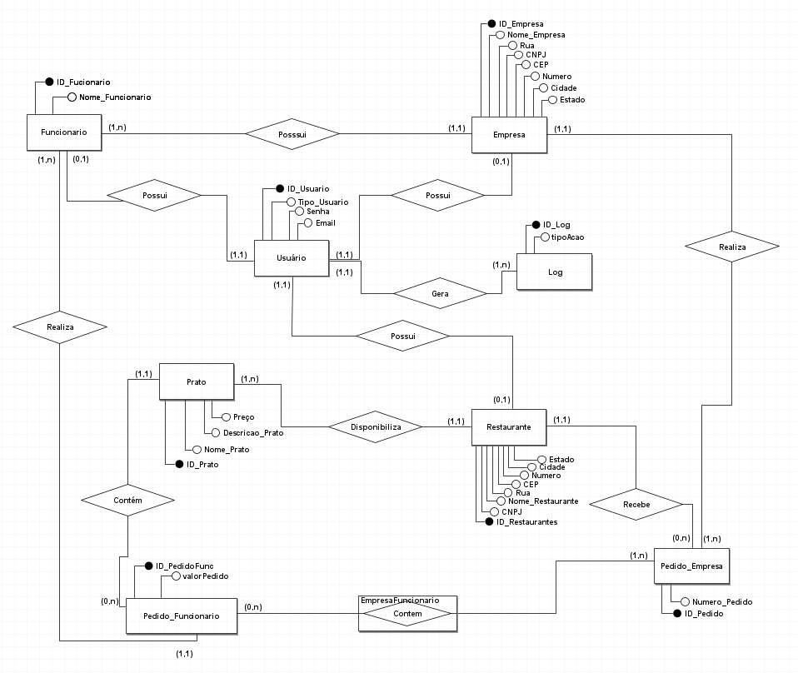

Fonte: Autoria Própria

## 3.2.2 Modelo Lógico

Figura 5 – Modelo Lógico

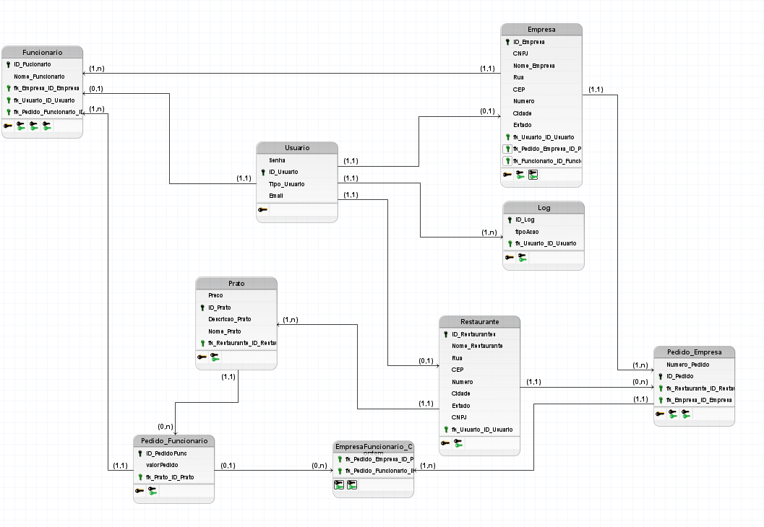

Fonte: Autoria Própria